微信小程序网站资料 公司注册网

|  |  |  |
| --- | --- | --- |
| ˳ ˳ ˳ | | |
|  |  |  |
|  |  |  |
|  | | |

1. 页面上方分网三页

众得logo

1. 第一页：一站式企业工商财税管理、给创业者更多的资源（免费规划申请创业补贴、轻松拿补贴3万-180万）

2、第二页用这网站图片展现的方式搜http://www.iamcybm.com/

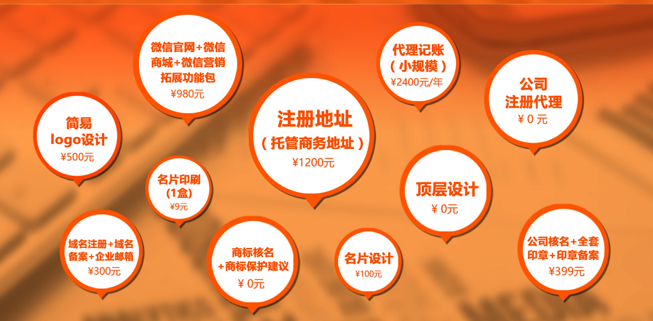

1. 标题：创业优惠套餐 （3800元）

内容： 注册地址（托管商务地址/￥1800元） 南沙可开票地址 代理记账（小规模￥2400/年）

注册公司（￥0元） 公司核名+全套印章+印章备案（499） 创业补贴规划（轻松拿3万-120万） 知识产权规划 科技项目规划 （高企认定120万 培育30万-300万 小巨人60万）

第三页：主要公司地址 公司文化：

**广州众得企业管理有限公司、设立广东省中小企业中心一家企业服务咨询管理机构、专注财税10年、强势服务；** **注册公司、代理记账、无地址注册公司、特殊核名执照加急、疑难杂症**、审计、汇算清缴报告；税收筹划、快速认定一般纳税人资格等服务，让您真正省心、省时、省力！···**增值服务帮助创业者免费规划、申请创业补贴（3万-180万）**

**地址：广州市越秀区连新路11号广东省中小企业服务中心201**

**图片：广东省中小企业服务中心的图片**

**注： 在显眼的地方体现 广东省中小企业服务中心 这几个字**

1. **中间九个格的内**
2. **公司注册**

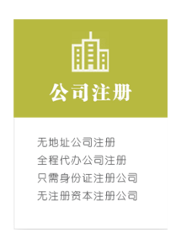

http://www.iamcybm.com/搜这网站截图

**点图片进去内容**

1. 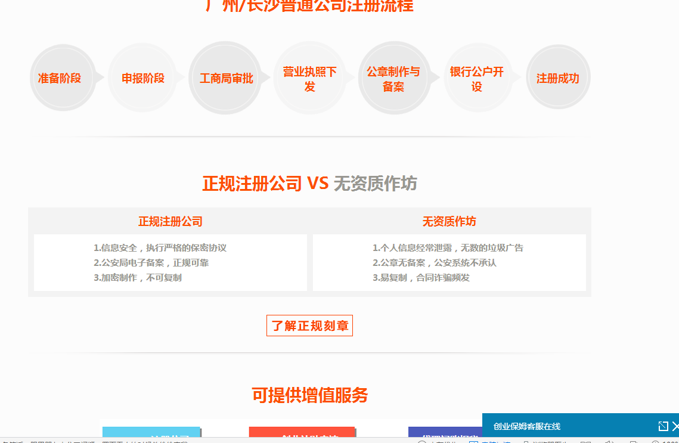

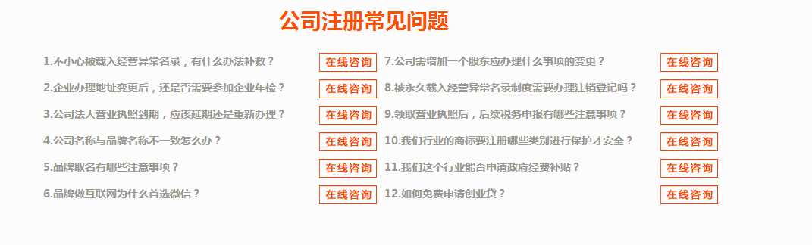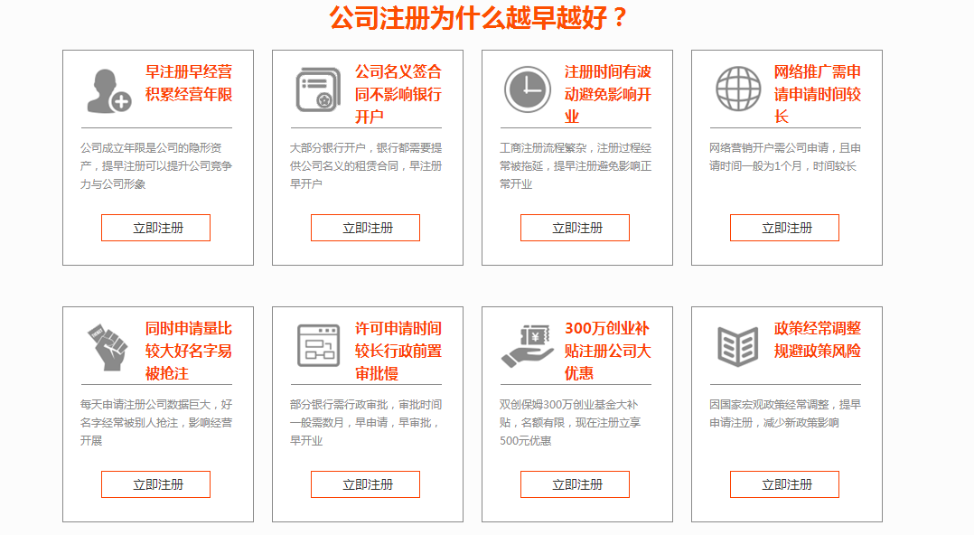

2、代理记账

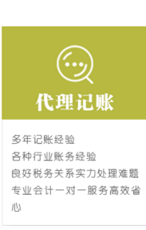

进去内容：搜http://www.yracc.com/Bookkeeping.html这个网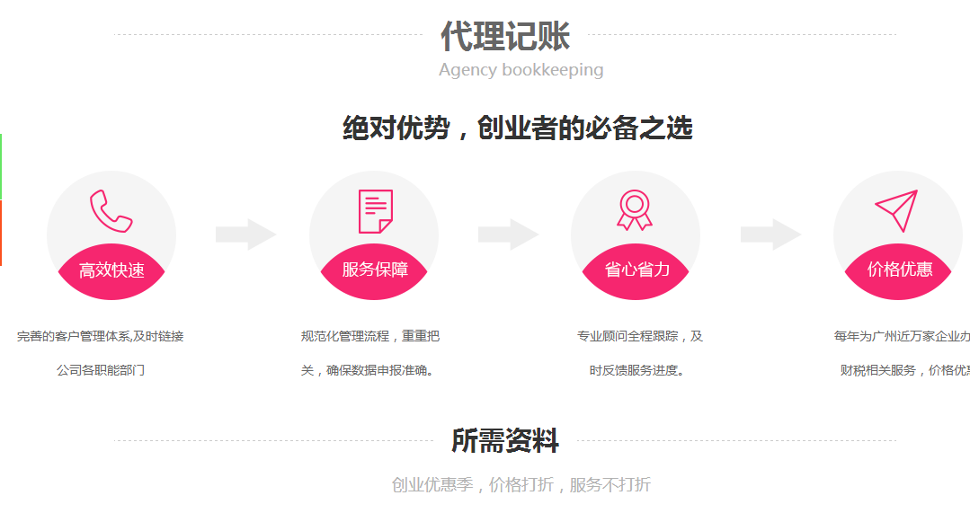

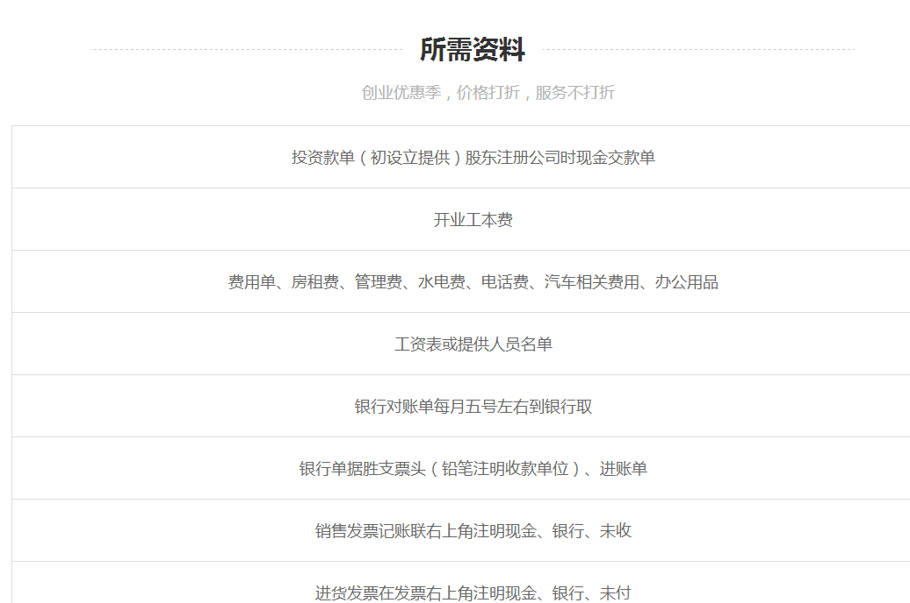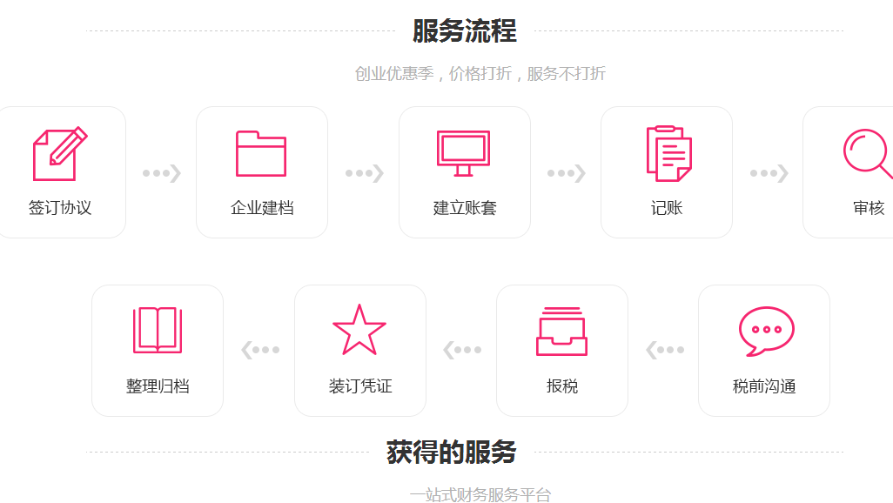

1. 挂靠地址

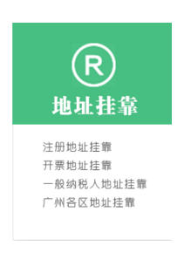

里面内容显示各区地址图片加文字 例如： 南沙区地址：小规模地址/一般纳税人地址

4、香港公司注册

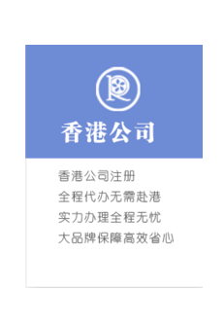

搜http://www.52icr.com/danye/luodiye/index.shtml

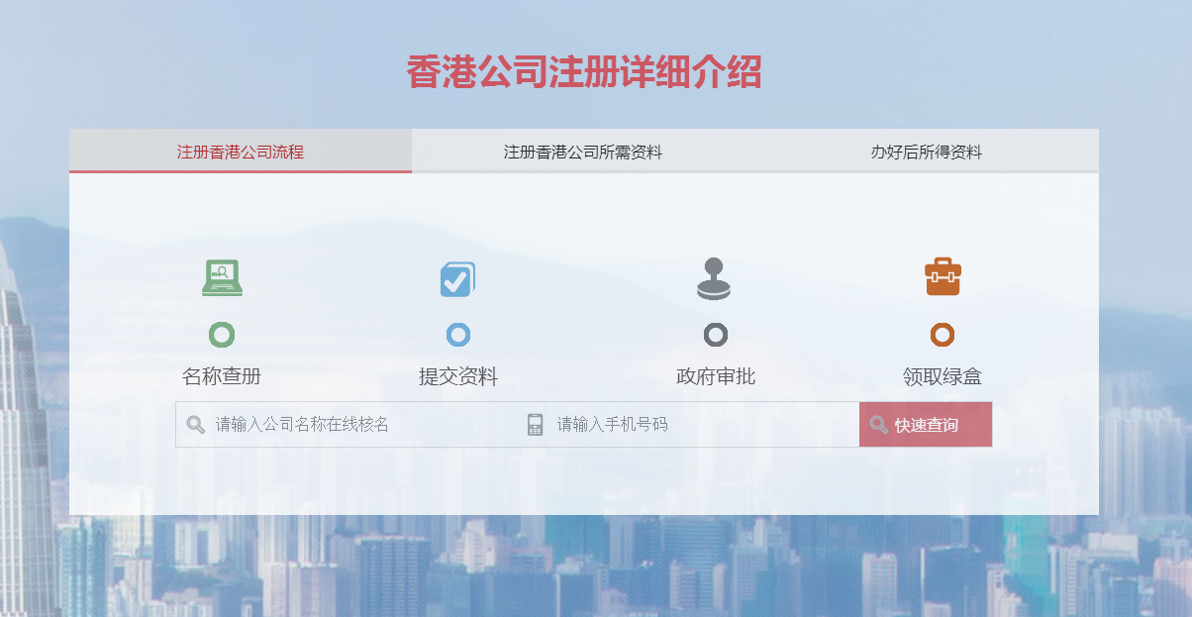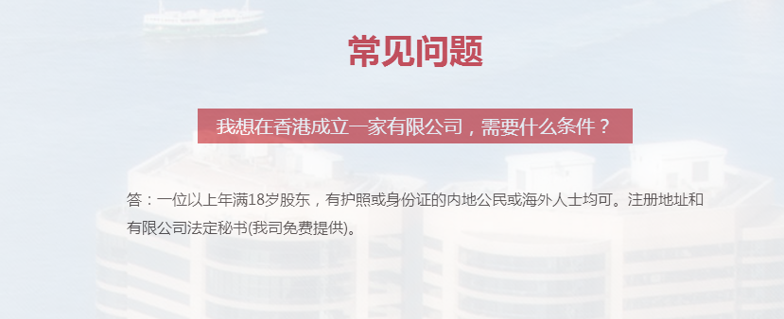

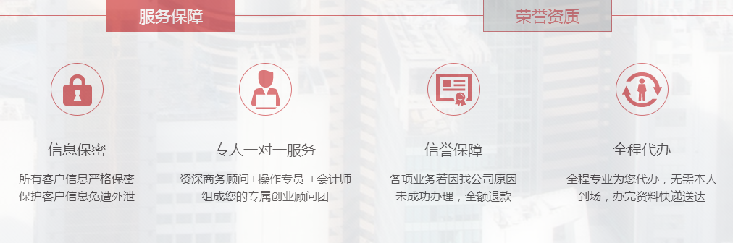

1. 社保代办、

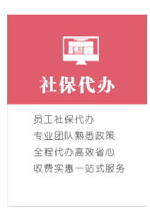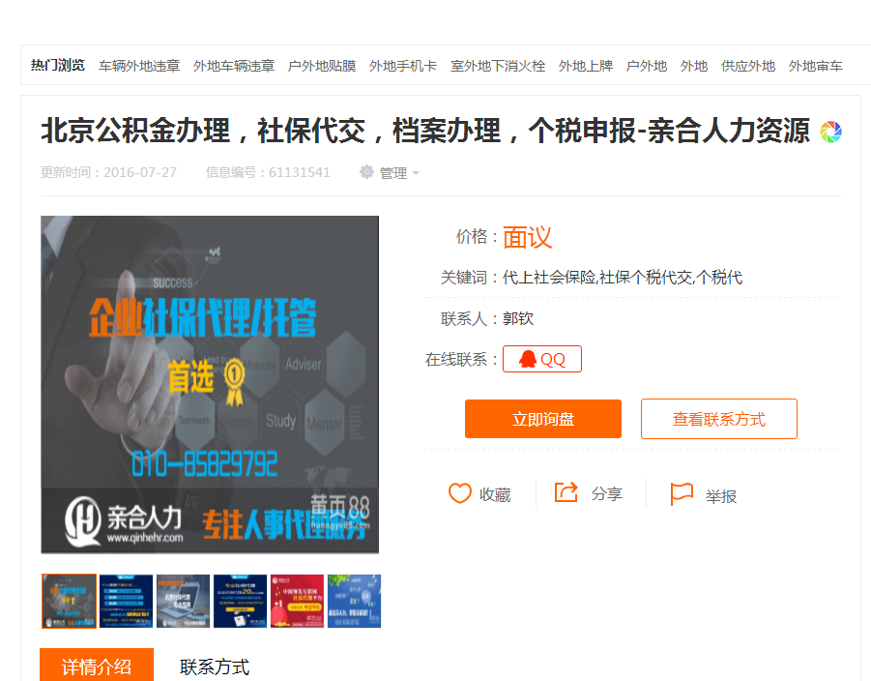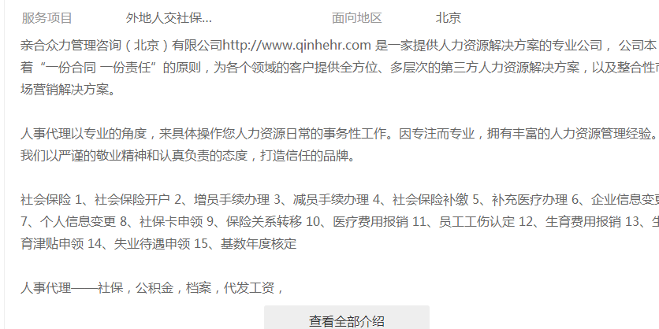

注把北京改成广州 把亲合改成众得企业管理

1. 公司变更

点进去做成图片加文字类似上面淘宝图片这样 内容 公司名字变更 地址变更 跨区变更 法人/股东变更

1. 个体注册

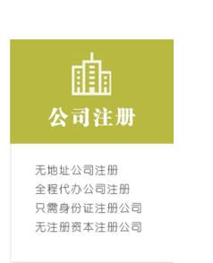改成个体注册

点进去像淘宝一样展现就好

1. 特殊审批

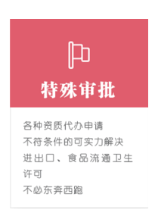

1. 免费规划创业补贴（3万-300万）

做个图片

劳动创业补贴标准：

按初创企业招用人数给予创业带动就业补贴，招用3人(含3人)以下的按每人2000元给予补贴;招用3人以上的每增加1人给予3000元补贴，每户企业补贴总额最高不超过3万元。

五、创业企业社会保险补贴

(一)补贴对象：

1. 本市户籍登记失业人员;

2. 本市户籍农村劳动力;

3. 本市城镇复员转业军人。

(二)补贴标准：上述人员创办初创企业领取营业执照正常开展经营，并按规定参加社会保险的，依照“先缴后补”原则，按照养老、失业、工伤、医疗和生育保险缴费基数下限和缴费比例，给予累计不超过3年的社会保险补贴(个人缴费部分由个人承担)。

科技项目补贴：

高新技术企业认定：认定通过受理20万通过100万

   高新技术企业认定条件  
高新技术企业是指在《国家重点支持的高新技术领域》内，持续进行研究开发与技术成果转化，形成企业核心自主知识产权，并以此为基础开展经营活动，在中国境内（不包括港、澳、台地区）注册一年以上的企业。  
一、高新技术企业认定的意义  
1、经认定的高新技术企业，可享受国家、省、市有关优惠政策；获得国家、省、市各级政府部门的科研经费支持和财政拨款。  
2、经认定的高新技术企业，可享受国家税收优惠政策，实现了由区域政策向产业政策的转移，扶持和鼓励了高新技术企业的发展。  
3、高新技术企业的认定，将有效地提高企业的科技研发管理水平，重视科技研发，提高企业核心竞争力，能为企业在市场竞争中提供有力的资质，极大地提升企业品牌形象。无论是广告宣传还是产品招投标工程，都将有非常大的帮助。  
4、高新技术企业不仅能减免企业所得税，无论对于何种企业都是一个难得的国家级的资质认证，对依靠科技立身的企业更是不可或缺的硬招牌，其品牌影响力等同于中国名牌产品、中国驰名商标、国家免检产品。  
二、高新技术企业认定的好处  
1.所得税率优惠。按新的高新技术企业管理办法认定的高新技术企业享受15%的优惠所得税率。  
2.广州的企业可享受政府合计120万元的资金支持。  
3.符合条件申请认定国家火炬计划重点高新技术企业  
4.研发费用加计扣除；符合条件的技术转让所得免征、减征企业所得税；高新技术企业固定资产加速折旧。  
5.各地政府对高新技术企业的奖励及投资支持  
三、认定条件  
1.企业注册>1年；  
2.大专人员> 30%；  
3.研发人员> 10%；  
4.研发费用：小于5000万>6%；5000万-2亿>4%；  
    2亿以上 >3%。  
5.高新技术收入占总收入>60%。  
6.核心技术>70分  
四.对知识产权的要求  
核心技术（100分）   
1.核心自主知识产权（30分）  
     1项以上发明或6项以上实用新型、软件著作权等    
2.科技成果转化能力（30分）： 4项以上/年  
3.研发的组织管理水平（20分）  
4.近三年成长性指标（20分）   
    总资产增长率35%         销售增长率35%   
五．申请高新技术企业所需资料  
1、《高新技术企业认定申请书》  
2、企业营业执照副本、税务登记证书（复印件）。  
3、近三个会计年度研究开发费用（实际年限不足三年的按实际经营年限）及近一个会计年度高新技术产品（服务）收入专项审计报告。  
4、近三个会计年度的财务报表（含资产负债表、利润及利润分配表、现金流量表，实际年限不足三年的按实际经营年限）。  
5、技术创新活动证明材料，包括知识产权证书、独占许可协议、生产批文，新产品或新技术证明（查新）材料、产品质量检验报告，省级以上科技计划立项证明，以及其他相关证明材料

高新技术企业培育：通过奖励30-300万

高新技术企业培育入库

**高企入库培育.小巨人申报条件和资助奖励资料**

 一.省高企.培育入库

1.申报单位资格----

（1）企业主营业务或产品属于国家支持的高新技术领域；

（2）企业注册满一年以上，具有独立法人资格；

（3）企业近3年内通过自主研发.受让.受赠.并购等方式.对其主要产品（服务）的核心技术拥有自主知识产权；

2.人员条件----

（1）具有大专以上学历科技人员和研发人员分别达到15%以上和5%；

3.财务条件----

（1）近俩个会计年度的研发费用总额占销售总额比例不低于3%；其中.企业在广东省境内发生的研究开发费用总额不低于60%；

（2）高新技术产品（服务)收入占当年总收入不低于40%

（3）以设立研究开发辅助核算帐或专帐。

3.资助方式

（1）纳入省培养库的企业补助期限不超过三年

（2）单位企业年度补助资金不低于10万且不超过500万

科技创新小巨人

1.资助对象：科技创新中小企业

2.政策意图：培育具有较高成长或发展潜力巨大的科技创新中小企业

3.资助方式：事后补助，又市区两级政府安一定比例出资60万元（已获高企认定不在享受补贴）

4.拨款方式：自入库年度起三年按照3:2:1比例分年度拨发

5.小巨人申报条件（满足以下七点条件）

（1）企业主营业务属于国家高新技术领域；或者形成自主创新模式，取得核心竞争力

（2）企业注册满一年以上，去、具有独立法人资格（非高新技术企业）

（3）企业拥有核心技术申请的自主知识产权(专利或软著）

（4）大专以上科技人员占当年职工总数的15%以上:其中研发人员占企业当年职工总数的5%以上；

（5）近两个年度的会计年度研发费用总额占销售总额不低于3%（其中，企业在广东境内发生的研发费用总额不低于60%

(6)高新技术产品（服务）收入不低于当年总收入的40%：或企业年度销售收入增长40%以上

（7）具有一定的研究开发组织过了水平及规范的财务管理，以设立研发辅助核算帐或专帐